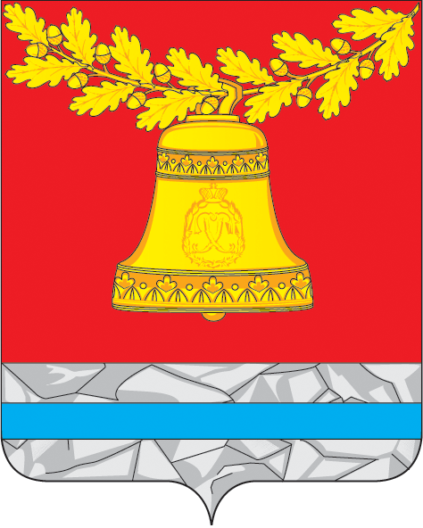

СОВЕТ НАРОДНЫХ ДЕПУТАТОВ ПАВЛОВСКОГО МУНИЦИПАЛЬНОГО РАЙОНА ВОРОНЕЖСКОЙ ОБЛАСТИ

Р Е Ш Е Н И Е

от 20.04.2023 № 381
г.Павловск

О досрочном прекращении полномочий
депутата Совета народных депутатов Павловского муниципального района седьмого созыва Старкова В.В.

Руководствуясь Федеральным законом от 06.10.2003 №131-ФЗ «Об общих принципах организации местного самоуправления в Российской Федерации», Законом Воронежской области от 27.06.2007 № 87-ОЗ «Избирательный кодекс Воронежской области», Совет народных депутатов Павловского муниципального района Воронежской области

РЕШИЛ:

1. Прекратить досрочно полномочия депутата Совета народных депутатов Павловского муниципального района седьмого созыва по избирательному округу №8 Старкова Владимира Васильевича в связи со смертью.
2. Направить настоящее решение в Территориальную избирательную комиссию Павловского района.
3. Опубликовать настоящее решение в Павловской районной общественной политической газете «Вести Придонья».

Председатель Совета народных депутатов
Павловского муниципального района А.И. Корнилов

